Tartalomjegyzék
a
Gyulai Várfürdő fejlesztése 2009.
pályázati tervéhez

- Címlap
- Tartalomjegyzék
- Építészeti műszaki leírás
- Helyiségjegyzék
- Kertészeti szakvélemény
- A megvalósíthatóság ütemezési javaslat
- Pályázati tervlapok

  - É-01 Beépítési és elrendezési terv m 1:500
  - É-02 Vezérszinti alaprajz m 1:200
  - É-03 Építészeti tervek m 1:200
  - É-04 Belső látványkép, magyarázó ábrák
  - É-05 Külső látványképek
  - É-06 Belső látványképek

Műszaki leírás

Gyulai Várfürdő fejlesztése 2009.
pályázati tervéhez

Mottó: „ …..a szülőföldnek, a lakóhelynek szépségeit,előnyeit föl kell találni, meg kell ismerni!
Sok ember vagy nem képes erre, vagy nem ér rá…….”
Dobay János Gyula 1897

A Gyulai Várfürdő speciális helyzetben van, mind elhelyezkedését, mind múltját és jelenlegi adottságait tekintve. Egyedülálló abban a tekintetben is, hogy nemzetközi hírű fürdője éppen olyan helyen alakult ki, ahol a történelem is markáns jeleket hagyott, és ahol a természet is bő kézzel osztotta kincseit.

Adottságok
- történelmiség (Gyula, Karkó, Szerhet) ősi eredetű méltóságtudat
- történelmiség (német, magyar,zsidó,román) több évszázados eredetű nemzetiségtudat
- történelmiség (Békésvármegye székhelye) több évszázados eredetű vezetéstudat
- természeti kincseinek (gyönyörű fás utcák, kastélypark) egyedülálló hangulata
- természeti kincs (európai hírű gyógyvíz) egyedülálló gyógyhatása
- évszázados polgárházak, templomok, egyedülálló téglavár építészeti értéke

Kiemelt célok
- a fürdőváros státuszának megerősítése
- a víz, mint természeti kincs megjelenési formáinak erősítése, misztifikációja
- az avultság felszámolása
- a biztos „magot” kell képezni, hogy a fürdő hosszú távú fejlődését és versenyképességét megőrizze
- meghatározni, különválasztani, illetve megteremteni az értékeket
- az értékteremtés kockázatait minimalizálni kell.

A pályázat középpontjában az egész évi kapacitást növelése érdekében létesülő fedett családi élményfürdő áll, amely működésének kiteljesedéséhez azonban további négy területrészen történt jelentősebb beavatkozás. Ezek a kapcsolódó területrészek, akár négy bástya, körbeveszik és funkciójában is megerősítik a fürdő lényegi részét.

A „bástyák”:
- a megújuló közterületi rendszer a nyári bejárattal
- a funkciójában bővülő gyógyászati épület,
- a működőképességet biztosító térszín alatt és térszín felett kiépített kapcsolati rendszerek,
- és a park átalakuló része.

A kinti terek felől haladva az élményfürdő felé, ezek a „bástyák” bizonyos funkciókat átvesznek a projekt mag-területét képező fedett élményfürdőtől. A megérkezés is nagyobb súlyt kap, az ide érkező vendéget az egyedülálló panoráma és az új funkciókkal gazdagodó közterületek felkészítik a további élményekre.

Közterületek a nyári bejárattal

A jelenlegei nyári bejárat területét kitisztítottuk az ide nem illő bódéktól és a tér átalakulásával funkciójukat vesztő épületektől. A nyári bejáratot itt megszüntettük, ebből az irányból kizárólag rendezvények esetén lehet a fürdő területére bejutni a fürdő épületeit összekötő fedett folyosó átnyitásával, amely egyben a fürdő lekerítését is képezi. A teret klasszikus pihenőtérré alakítottuk, amelynek egybefogott, átlátható és egyszerű struktúrája kellő alázattal simul a Lovarda épületéhez. A hosszanti tengely megnyitása a várra vezet rá. Ez a megnyitás a hajdani várárok helyét is jelzi. A felxibilisen kialakított a későbbiekben a Szigeterőd program megvalósulását sem fogja gátolni, mivel minden jelenlegi kedvező adottságát megtartottuk, és nem létesítettünk semmi olyat, amit nehézkes lenne integrálni. A tér döntően gyepes, a Lovarda felé kis támfal fogja meg a szintkülönbséget. A Lovarda sarkánál kialakított lépcsőt visszabontottuk, mivel az új megnyitás, és az új funkció nem teszi szükségessé a keresztirányú átközlekedést. A platánliget burkolt felülete alkalomadtán kisebb rendezvény színteréül is szolgálhat. A park szomszédságában az éttermet és a sörözőt kiszolgáló tágas terasz kapott helyet.

A Lovarda és a főépület előtt egybenyitott, díszburkolatú teret alakítottunk ki, melyet lehetőség szerint (kivéve a mozgáskorlátozottak parkolóit) mentesíteni kell az utca többi szakaszán ferdén parkoló autóktól. A gyalogosok szintjére megemelt díszburkolat direkt kapcsolatot teremt a Vár körül kialakított parkkal, és az autómentes utca-szakasz sem túl nagy áldozat a gyulai vár egyedülálló látványáért.

A gyalogosok sodorvonalára különböző típusú vendéglátó teraszok fűződnek fel. Nagyobb társaság számára a várárok étterme és sörözője lehet ideális, míg a Lovarda és a főépület közötti terasz meghittebb, csendesebb tartózkodást tesz lehetővé. A bástya kávézója ismét mást kínál: itt a nyüzsgést és a vár panorámáját elkülönülten, csendben lehet szemlélni. A sétány mentén a teret növényfelületek tagolják és kisebb-nagyobb ovális vízmedencék sorakoznak, különféle vízképpel gyönyörködtetve a sétálókat. A burkolatstruktúra teljes mértékben kiszolgálja a közterület és az épületek funkcióit.

Az átalakított térrendszer végpontja az új főbejárat, amelyre a Várkert körút egyszerűen rávezeti a látogatót, így pusztán elhelyezkedésénél fogva is figyelemfelkeltő. Még inkább figyelemfelkeltő a bejáratot fedő zöld domb, mely enyhén ível át a főépületen. A nagy gyepes felület kontrasztjaként színpompás virágkiültetést terveztünk a bejárat elé, amely a város közismert virág-szeretetét jelképezi. A domb lankáin gyalogos sétány vezet át, összeköti a vár parkját az élővíz csatornával. A domb tömege jótékonyan enyhít az Erkel szálló léptékét vesztett tömbjének látványán.

Gyógyászati épület (főépület)

A főépület több új funkcióval bővül, átalakul, annak érdekében, hogy az új épületegyüttes a lehető leghatékonyabban szolgálja a létesítmény egészségjavító, egészségmegőrző, szórakoztató és rekreációs céljait.
Az épület új, keleti szárnyában gyógyászati funkciók kerülnek (rendelőintézet, és a Gyulai Várfürdő gyógymasszázs részlege, magába foglalva favázas épület lebontásával megszűnő gyógyászati funkciókat) valamint itt kap helyet az áthelyezett trafó.
Az új bejáratról érhetők el az öltözők, majd a szétválasztott vendégforgalom a családi élményfürdőbe, vagy a jelenlegei bejárat (bástya) tengelyében a fürdő szabadtéri medencéihez irányul.

Az épület nyugati szárnyában, a Lovarda melletti épületrészben konyhát és éttermet helyeztünk el, melyhez a két épület közti védett udvar teraszként kapcsolódik.

Az épületben az üzemeltetéshez kapcsolódó irodák is megtalálhatók.

Térszín alatti és térszín feletti kapcsolati rendszerek

A térszín alatt és a térszín felett kiépített kapcsolati rendszerekre a zavartalan vendégforgalom és a működtetés érdekében volt szükség. Az élményfürdő süllyesztett, -1 szintjéről térszín alatt kialakított folyosón lehet a Lovarda épületébe átjutni. A pinceszint foglalja magába az élményfürdő vízgépészeti helyiségeit, valamint a favázas épület elbontását követően a Lovarda vízgépészetét.

A galériaszinten oldódik meg a kiváltott közművel elhelyezése. A élményfürdő épületének vonalánál közműalagút húzódik, ez köti össze a pinceszinti gépészeti egységeket. A közműalagút felett megerősített burkolatú, daruteherre méretezett utat építettünk ki, ez biztosítja az I. és a II. termál kutak karbantartásához szükséges nehézgépjármű forgalmat.

Az Erkel szálló és a fürdő közti ún. fürdőruhás forgalmat az élményfürdőn keresztül biztosítottuk. Az élményfürdőből térszín alatt lehet a Lovardába eljutni. A kupolás wellness jelenlegi lépcsőházát, ahová a favázas épületből is el lehetett jutni, a térszín felett kialakított zárt, üvegezett folyosó köti össze a főépülettel. A kupolás csarnok elbontását a későbbiekben tervezik, addig a lépcsőház épülete is megtartandó. Természetesen akkor az üvegezett folyosó is szükségtelenné válik, addig azonban ez biztosítja a lehetőséget a wellness, a gyógyászati épület és az Erkel szálló között
1.1. A helyszín jellemzői

Magyarország délkeleti részén a Dél-alföldi régióban elhelyezkedő Békés megyében, Gyula városában a téglavárral, a görög katolikus templommal és a híres-neves Almássy kastéllyal összenőtt, annak részeként kifejlődött Közép-európában egyedülálló adottságokkal bíró fürdőingatlan.

Idegenforgalmi megközelíthetőségét tekintve Gyula város megközelítése közúton délről-és északról a Szeged – Orosháza - Debrecen között ívelő 47-es főforgalmi, nyugatról-keletre az ország szívét Nagyváraddal és Araddal összekötő a 44-es főforgalmi országúton biztosított.
Vasúti összeköttetése a hajdan híres Fiume (Rijeka) - Nagyvárad és a Budapest – Békéscsaba - Gyula vasúti fővonalakon lehetséges. Mindezeken túl 2007 évtől a Gyulától mintegy 5-10 percre elhelyezkedő békéscsabai repülőtér is megnyitotta kapuit a légi személyszállítás fogadására.
Románia EU csatlakozását követően érezhető turistaáramlat indult meg keleti szomszédunk irányából is. Gyula közvetlen városközpontjától a fürdő 5-10 perces sétára található. Előteréből északkeletre az Almássy kastély és park valamint a szépen felújított méltán híres Gyulai téglavár látható.

Az ősfás parkterület elhelyezkedése rendkívül kedvezőnek mondható, hiszen az északi telekhatárát a Várkert utca, déli határát a kiskörös csatorna alkotja, melynek túloldalán a szép koros fákból álló, rendezett sétakertként kialakított védett városi liget a „Csigakert” helyezkedik el.
Keleti szomszédként magasodik a fürdő fölé az egykori SZOT szálló az Erkel Hotel, mely látványát tekintve rendkívül kedvezőtlen hatást kelt, de szállásadottságait és belső fürdőköppenyes megközelíthetőségét érintően mégis fontos eleme a fürdőfejlesztésnek. A Hotel gazdasági udvara mellet bevezető 40 t teherbírású szilárd burkolatú út biztosítja a fürdő tehergépjárművel történő megközelítés lehetőségét is. A telek felszíne északról délre mintegy 80 cm-t lejt, síknak tekinthető.

  - Meglévő állapot
A pályázati kiírásban az épületek részletesen elemzésre kerülte.
A fürdő ősfás parkterülete kiváló adottság, az Almássy kastély és a „Szigeterőd” koncepció fejlesztési gát. A fürdő területe behatárolt.

A kedvező adottságokra alapozva és az ellentéteket kihasználva a jövőbe vetett hittel fogalmaztuk meg koncepcionálisan a realitások talaján felépített tervünket.

3. Építészeti gondolatok

Székely Lajos tanító írta egykor és talán ma is aktuális megállapítás minden fejlődést akaró városra, így Gyulára is:

„Reméljük, hogy lakosainak ragaszkodása, valamint elöljáróinak bölcsessége az Alföld egyik legszebb városává és legboldogabb lakóhelyévé fogják tenni. Adja Isten, hogy úgy legyen!”

Egy épület átalakításának szükségszerűsége az építészben kettős érzelmeket kelt.
A megértő alázat az épület alkotója szellemiségének és a feszítő érzés a jelen kor igényeinek kielégítésére akaratlanul is disszonanciához vezet. Az ember, még ha csak egy építész is azzal vigasztalja magát, hogy az igazán jó épületeket sohasem építik át, azokat nem lehet elpusztítani, azokban van erő, kisugárzás. Azok mindenkori használói érzik és tisztelik a szellemet.

…és az, ha egy épületben mindez nincs meg az nem feltétlenül az alkotó hibája, hiszen tudjuk mi minden kell ahhoz…….

- Mindenekelőtt napsütötte, világos, tiszta bejárati előtér, könnyen átlátható, elégséges belső tér. Sajnos ez jelen esetben nincsen meg.
- Aztán az épület derűje, mosolya, jókedve, kacagása, egyszóval egysége. Sajnos ez sincs meg.
- Na és jó arányú, tisztán átlátható, magától adódó belső terek sorozata. …..és ez hogyan lesz meg?
A nagy kérdés: Mitől lesz a létesítmény világraszóló attrakció, otthonos, barátságos, kedvelt pihenőhely.

A válasz: A történelmi múlt hagyományaira épített, környezetbeillő meglepetés.
„Örök nyár és jókedv a vár tövében.”

Az általunk és a tulajdonos által megtartásra érdemes épületegyüttes főhomlokzata, tömege vajmi keveset változik. A homlokzati héjon csupán néhány új nyílászáró jelenik meg. A nagy attrakciót a fürdő gyógyászati és öltözőépületén átívelő mesterséges domb tömegébe rejtett családi élményfürdő jelenti.
Sziklabarlangfürdő az Alföldön, miniatürizált téglavár és mintegy 1000 nm-es élményelemekkel teli csodálatos várárok. Zátonyra futott hajó a kisgyermek paradicsomban. Merész csúszdák, szauna barlang és sok-sok növény.

Mindez egy verőfényes, de mégsem vakító tágas csarnokban. Egy fényfelhőkkel felszakított mesterséges fák ágai tartotta lebegő vasbeton lemez alatt.

Gondolhatnánk, hogy ez a változó árnyékhatás nyáron jó szolgálatot tesz, és ez így is van, az ember első benyomása mégis nagyon fontos pszichikai hatás.

A pázsit ruhájú mesterséges domb azzal,hogy betelepül a park területére óhatatlanul értékes természeti környezetet bont meg. Ezért, itt muszáj visszaadnia „azt, amit elvesz” a környezetétől.
Füves napozódomb, mesterséges raftingpálya és a Várkert utcai buszmegálló és a Part utcai kőhíd között mellékesen gyalogos összeköttetést biztosító sétány készül.
Az ide érkező szinte késztetést érez felmenni a 10 m-es magaslatra, egyrészt a panoráma élmény, másrészt a parkba történő bepillantás végett.

Az áttervezett épület az utca felőli barátságos színekkel és újszerű anyagokkal öltöztetett megjelenésével – az uralkodó méretű természetes natúr növényzet és a téglaburkolatú tetőfelülete, csillogó üveg tetőelemei és az áttört korlátok által plasztikussá és nyitottá tett megfoghatatlan tömege valamint a felülvilágítói által fényessé varázsolt belső tere által – üdülőkörnyezetbe illeszkedő vidám, barátságos házzá válik, igazodva az értékteremtő épített környezethez.
A bejárati tömeg kiemelkedő tömbje és előtetőként is funkcionáló terasza a ház fontosságát jelzik majd.
A Várfürdő és a nyugodt kisvárosi környezet, valamint a környező liget a pihenés, sportolás, az elmélyült tanulás és átgondolás egyszóval a teljes rekreáció zavartalan helyszínét kínálja majd vendégei számára.
Építészeti célunk az, hogy környezetébe illeszkedő, egységes architektúrájú, önálló karakteres megjelenésű ház szülessen és külső megjelenése egyértelműen jelezze az egyediségét.
A ház habitusa első pillantásra azt kell sugallja, hogy ezt a házat értékes anyagokból, igényes kivitelezéssel építették fontos emberek számára.

5. Funkcionális kialakítás
5.1 Telek

A fürdő járművel történő megközelítése egyrészt a fürdőépület két épített fő bejáratán át a Várkert utca felől, másrészt a Part utca felől nyári bejáratokon át,míg az Akácos utca felől(főként gazdasági bejáratként szolgál) történhet. Az autóbuszos turisták illetve a helyijárat autóbuszai a főbejárat előtt állnak meg illetve parkolnak le a vendégek ki - beszállításának idejére előre lefoglalt közterületi parkolóhelyek igénybevételével, majd a turistabuszok a város más buszparkolásra alkalmas területein keresnek várakozóhelyet.
A telek körül található utak alkalmasak a tűzoltó-, hulladékgyűjtő- és szállító gépjárművek közlekedése számára is megfelelő méretű fordulóval.

A telek beépítése, zöldfelületi mérlege a tervezett megoldással az I. ütemben elbontott favázas üzemi épület, és a II. ütemben elbontott kupolás wellnes pótlása után sem nő, sőt hatásában jelentősen kedvezőbben alakul.

5.2. Gyógyászati épület/főépület

5.2.1. Gyógyászat-Rendelőintézet
A Várkert utca felől közvetlen bejárattal rendelkezik a Pándy Kálmán Kórház reumatológiai szakrendelése a wellness fürdőbejárattal egybefogott előtetővel védett üvegkapuzaton át.
A szakrendelő egyes funkcionális egységeit kifordítottuk a meglévő épületre merőleges domb szárnya alá. Ennek a végében helyeztük el az áthelyezendő trafó egységet. A bejárati előtérként megépített tér öböl (majdnem köztes tér) szinte szívja magába az ide érkezőt.

A rendelőintézet eredeti funkcióit részben áthelyeztük, ügyelve arra,hogy az átalakítás beépített értékeket minél kisebb mértékben érintsen.

Gyógyászat-Várfürdő
Az előbb említett főbejárat illetve a kávézóvá és nyári bejárattá átminősített régi bejárati bástya
együttesen látja el a fenti szolgáltatásra érkezők beléptetését, hiszen mindkét bejárat után a váltókabinnal tiszta és szennyes övezetre szétválasztott fürdő funkciók tiszta részében található gyógyászati funkciók innen könnyen elérhetők.
Az ERKEL SZÁLLÓ vendégei számára e jelenleg is fennálló fürdőköpenyes kapcsolatot továbbra is a földszinten biztosítjuk. A plusz 500 fh-es öltözőt a masszázskabinok áthelyezésével a fehér terembe, mint pavilonba épületegységen belül ki tudtuk alakítani.
A gyógyászat meglévő drága technológiájú részlegeit az átépítés nem érinti.

Különösen nagy hangsúlyt fektettünk a fekete-fehér forgalom elválasztására. Lsd 2. sz melléklet valamint a karórás rendszer beléptetőpontjainak optimális elhelyezésére. Mind a két szempontrendszer hatalmas elényökkel járhat illetve mérhetetlen problémákat okozhat.

A gyógyászati épület Lovarda felőli traktusába, a személyzeti részleg áthelyezése után az utcai teraszról és a fürdő területéről is megközelíthető min. 400 adagos éttermet és főzőkonyhát tervesztünk. Ez a vendéglátó egység kapacitását tekintve a jövőt is szolgálja, hiszen az esetleg konferenciateremmé átalakított Lovarda kiszolgáló egysége, szervízkonyhája lehet. Minezen túl a lovarda körüli térrészek éttermi teraszok, pihenőterületek lesznek.

Az új wellness főbejárat után a földszinten nyílik meg az épület. Itt alakítottuk ki a sziklalemez fedte csarnoktérben az 1000m²-es élményfürdőt, a vizes csúszdákat, kisgyermek vizi és szárazföldi paradicsomot. A csarnoktér látványban és térben is kikúszik a zöldbe. A szauna parkot ebben az ütemben a kiúszós termálmedencévé alakított pezsgős medence előtt az alagsorban helyeztük el. A csarnok magas pontjairól indított csúszdákhoz, a tetőről indított szabadtéri raftingpályához és a legfelső szinti panoráma pihenőteraszra a lépcsőn túl két látványlift szállítja a vendégeket.
Az élményelemek nagy részét (masszázságy,nyakzuhany, ellen áramoltató befúvó, talpbuzgár, stb.) felszerelt Gyulai vár alaprajzolatú, feszített víztükrű fürdő-úszó medencét és egy kihelyezett köralaprajzú kisgyermek medencét valamint jakuzzi wellness részleget találhatunk még a térben, melyekhez szintén terveztünk egy helyi étel és italbárt. Itt a kókuszpálmák alatt kapott helyet egy tornaszoba és a szépségfarm is. Itt kozmetika, manikürös,pedikűrös és egy fodrászhelyiség található külön személyzeti öltözővel.
A medencetérnek közvetlen kapcsolata van az udvarral. Ez az ajtó egyben vészkijáratként is funkcionál.
Az egyedi alaprajzú gyerekjátszóban minősített gyermekjátékok alkotják a berendezést.
A gyermekjátszóban szakképzett nevelőszolgálat van.
A wellness részleghez a liftek mellett külön vendég WC blokkot alakítottunk ki.

Az IV. emeletről a karbantartói helyiségből lehajtható acél hágcsó indul a tetőszintre,ahol az épületgépészet található. A kijárat a járható lapos tetőre vezet, ahol a légtechnikai berendezések kültéri egységeit helyezik el. Erről a tetőről búvó ajtón át érhető el a padlástér.

5.2.6. Az épület akadálymentes megközelítését biztosító megoldások ismertetése

5.2.6.1. A fizikai akadálymentesítés követelményeinek teljesítése

A gépkocsival érkező mozgássérültek számára a közterületen található parkolóban 2 db olyan várakozóhely létesül, mely megfelelő szélességű a kerekesszékbe való átszálláshoz
A szintek között akadálymentes személyfelvonóval közlekedik a vendég. A ± 0,00 m-es utcai járdától 3%-os rámpa épül a főbejáratnál. A főbejárati ajtó nyomógombbal vezérelhető elektromos meghajtással is nyitható lesz.
Valamennyi épített lejtő mindkét oldalán kétsoros kapaszkodó korlát készül a padlósík felett 70 és 95 cm felső érintési magasságú acélcső kapaszkodóval és a lejtő járószintje fölé 10 cm-el felemelkedő kerékvetővel, mely a kapaszkodó belső függőleges síkjától 10 cm-el a lejtő tengelye felé párhuzamosan emelkedik ki a burkolatból. A kerekesszékkel közlekedők mindazon helyiségeket elérhetik, amelyeknek bejárati ajtónyílása 85 cm széles vagy szélesebb. Egységenként mozgássérültek számára 1 db komplett WC helyiséget alakítunk ki és 2 db kétszemélyes öltözőegység készül ott, melyek belső mérete és fürdőszoba berendezése megfelelő a kerekesszékkel való mozgáshoz. Az akadálymentes használatú helyiségek természetes megvilágítása és szellőzése biztosítva lesz.

5.2.6.2. Infokommunikációs akadálymentesítés követelményeinek teljesülése az épületen belül,
az akadálymentes szinteken

- A főbejárati ajtó tengelyének irányában, a folyosói kijárati ajtó és az étterem ajtó tengelyének vonalában és a szélfogó helyiség, valamint a folyosó tengelyében optikai vezetősáv készítendő eltérő színű és érdességű burkoló anyaggal 40 cm szélességben. A vezetősáv a folyosóról az egyes helyiségekbe vezető ajtók előtt háromszög alakban az ajtó felé mutasson. A közlekedő folyosókon a padlóburkolat lábazata is az optikai vezetősávval azonos színű legyen.
- Az új építésű lépcsők fokainak élére csúszásmentes alumínium lépcsőprofil csavarozandó eltérő színben. A lépcsőhöz szerelendő korlát az optikai vezetősáv színére mázolandó, mely a világos falfelület színétől elütő.
- A folyosóról nyíló helyiségek neve, száma, az ajtónyílások mellett a falon elhelyezendő táblákon lesz kiírva, 250 mm-es betűmérettel, a tábla alapszínéhez kontrasztos festéssel.
- A folyosóról nyíló ajtók mellett a falra szerelendő piktogramok is segítik a tájékozódást.
- A közönségforgalmi folyosókon az ajtók festése során az ajtótokok színe és az ajtólapok színe kontrasztosan elütő árnyalatú legyen. A falfelületek világos színben festendőek.
- A földszinten a hallban információs táblát kell kihelyezni, melyen magyar nyelven latin betűkkel és Braille feliratozással is ki kell írni az épület helyiségeinek számozását és megnevezését valamint az épület tapintható térképét.
- A földszinti szélfogóban legyen beépítve az indukciós hurok a nagyothallók részére. A hurok helyét az információs táblán és a folyosón elhelyezett felirattal kell jelölni.
- Az épületben vészjelző berendezés üzemel, ezért vészjelző fényforrások felszerelése szükséges valamennyi helyiségben.

5.3. Park terület

A telek belső udvarrészén és utcai előkertrészén pihenőkert épül, részben az a földszinti szobákhoz rendelve és növényzettel lehatárolva azokat. Ez külön készülő kertészeti tervben meghatározandó terepfelszínnel, sétautakkal és növényzettel készül. A kertépítés tervezésénél figyelembe kell venni az építmények helyéről kibontásra kerülő termőtalaj anyag felhasználását a helyszínen.

6. Épületszerkezetek, anyagok

Alapozás:
Talajmechanikai szakvélemény alapján megtervezendő a monolit vasbeton lemezalap a pinceszinten.

Vízszigetelés:

Talajvíz elleni szigetelés:
A Vz2 vízzáró monolit vasbeton alaplemez és Vz2 vízzáró monolit vasbeton pincefal külső oldalán Dörken lemez víznyomás levezető drén szigetelés készítendő. Az átmenő csöveknél is vízzáró szigetelés és tömítés készítendő.
A talajvíz elleni szigeteléssel folytonos szigetelés az épület körüli járda szintje fölé 40 cm magasságig felvezetendő.

Csapadékvíz elleni szigetelés
A csapadékvíz ellen a járható udvarfödémen és a tetőteraszon hegesztett PVC lemezszigetelés készül az alatta elhelyezendő lejtésadó hőszigetelésen vagy aljzatbetonon.
A lapos tetőn hegesztett PVC lemezszigetelést helyezünk el a lejtésadó födémlemezen a csapadékvíz ellen, amelyet termőfölddel, leterhelő beton lapokkal és nagy szemű kavicsréteggel borítunk. A loggián a hegesztett PVC lemez szigetelés felett szűrőbeton és ragasztott fagyálló kőporcelán lapburkolat lesz.

Használati víz elleni szigetelés
A vizes helyiségekben Tegola ELOTENE WWS közvetlenül burkolható, öngyógyuló bitumenes szigetelőlemez szigetelést kell készíteni a használati víz ellen a padlón és a falfelület szükséges helyein.

Teherhordó szerkezet:

Falazatok:

Teherhordó és térelhatároló falak:
A pincében a körítő falak monolit vasbeton szerkezetűek, a belső teherhordó falak zsalukőből építendő vasbeton falak, a személyfelvonó aknánál és a medence puffer tárolónál monolit vasbeton falak készülnek statikus kiviteli tervek alapján.
A földszinten Ytong pórusbeton falazóblokkból épülnek a körítő falak és a belső falak. Az emeleten a teherhordó falak Ytong pórusbeton falazóblokkból építendők.

Válaszfalak:
- Általánosságban a falazott válaszfalak Ytong pórusbeton válaszfal elemekből vagy RIGIPS rendszerben szerelt gipszkarton szerkezettel készülnek 10 cm vastagsággal, rendszertechnológiai előírás szerint építve. A szobaegységek között hangszigetelő válaszfal építendő 15 cm Ytong Pnt előtétfalas válaszfal, 2 rtg gipszkarton , CD váz, lengő távtartó és 4 cm vastag üveggyapot betét szerkezettel. Rw= 60,3 dB, Th= 2,0 óra.
Pillérek
Teherhordó pillérek:
A pincében és a földszinten monolit vasbeton pillérek építendők a statikus kiviteli tervek szerint. A meglévő vb. Pillérek az emeletráépítés miatt acél köpenyezéssel látandók el statikus tervek szerint.
Nyíláskiváltások, áthidalók:
Az új építésű falakban a falazati rendszernek megfelelő áthidalókat vagy monolit vasbeton áthidalásokat tervezünk, melyek a statikus kiviteli terv szerint helyezendőek el. A meglévő vb. Falakban szakszerű betonvágás technológiával végzendők a nyíláskialakítások.
Födémek:
Az épület új használati szintjei felett monolit vasbeton lemezfödémek építendők a statikus kiviteli terveknek megfelelően.
Tetőszerkezet:
Az emelet feletti födém részben lapos tetejű, részben magas tetővel fedett lesz. A domb felett intenzív zöldtető , míg a meglévő épületegység felett extenzív zöldtető készül ezek minden előnyével együtt.

Tetőfedés:
Gumilemez vízszigetelés készül fordított rétegrendben.
Hő- és hangszigetelések:

Ps hab lemez kerül alkalmazásra előírások szerinti vastagságban és minőségben.

Külső nyílászárók:

A csarnoktér hőszigetelt keretnélküli pontmegfogásos üveghéjat kap, hővisszaverős üvegezéssel, vászon árnyékoló elemekkel.
Az ablakok és ajtók hőszigetelő üvegezésű porszórt felületű alumínium vagy műanyag nyílászárók. A pince lépcsőházi bejáratai acél szerkezetű ajtók lesznek.
A homlokzati nyílászárók hőszigetelő A1-es aktív biztonsági üvegezéssel készüljenek.
Az épület főbejárati ajtaja mechanikus nyitású lesz mechanikus ajtócsukóval felszerelve, nyomógombos vezérlésű villanymotoros ajtónyitó szerkezettel is kiegészítve.
A füstelvezető ajtó nyitása a tűzjelző rendszer által vezérelt lesz.

Belső nyílászárók:
A pincében acéllemez tokos acéllemez borítású ajtók készülnek porszórt és festett felülettel.
A földszinten és az emeleten Rolla tipusú HPL lemez borítású fa ajtók építendők be.

Álmennyezetek

A közlekedő helyiségek többségében – alaprajzon jelölt helyeken - a légcsatornák és vezetékek eltakarása miatt gipszkarton álmennyezeti burkolat készül, a vb. födémre függesztett horganyzott acél tartóvázra szerelve, az álmennyezet fölött gépészeti és elektromos berendezésekkel, rendszertechnológiai előírások szerint kialakítva. A földszinten a bárnál készül gipszkartonból a díszítő álmennyezet.
A nedves, gőzös helyiségekben nedvességálló gipszkarton alkalmazandó.
A belső oldali hangszigeteléssel ellátandó helyiségekben az álmennyezet és a falfelület burkolatát az akusztikai és belsőépítészeti kiviteli tervek szerint fogják elkészíteni.

Burkolatok:

Padlóburkolatok:

A vizes helyiségekben és közösségi terekben kőporcelán padlóburkolat fektetendő. A nedves, vizes helyiségekben a kőporcelán padló csúszásmentes felülettel készül. A kőporcelán padlóhoz 1 sor, a saját anyagával megegyező lábazat ragasztandó, mely a konyhaüzemi és vizes helyiségekben lábazati hajlatburkolat legyen. Az öltözők és a kondicionáló terem linóleum padlóburkolatot kap. Az étkező teraszon beton térburkoló kő padlófelületet készítsenek.
A földszinten és emeleten a lépcsőházban és a teraszon kőlap vagy műkőlap padló készül. A belső térben a hidegpadlós helyiségekben és a loggiákon kőporcelán padlóburkolatot terveztünk, ami a szabad téri és vizes helyiségekben csúszásmentes felületű legyen. A teraszon és a burkolt udvar valamint a kocsifelhajtó felületen szárazon fektetett kavicságyon rakott beton tér burkolókő burkolat készül.
A belső udvarban és az épület lábazata mentén beton térburkoló kő felületű járda készítendő burkolati terv szerinti kiosztással és színezéssel.

Fal- és mennyezetburkolatok a belső térben:

Általában a vizes helyiségekben 2,10 m-ig csempe falburkolat készítendő, kivéve a szobaegységek fürdőszobáit, a rekreációs termet ahol mennyezetig rakott csempe falburkolat szükséges.
A lépcsőházban 1 cm vastag kőlapból készül burkolat a falfelületen.
Az egyéb belső falfelületek és mennyezetek vakolt és festett kivitelben készülnek.

Bádogos szerkezetek:
A lágyfedésű tetőnél plotiszol fémlemez szegélyek használandók.

Lakatos szerkezetek:
A folyosókon, teraszokon, erkélyeken, lépcsők és lejtők mentén egyedi tervezésű hegesztett acél szerkezetű korlátok szerelendők fel. Az akadálymentes közlekedés útvonalán korlátok és fogódzók szerelendőek fel.
Lépcsők, lépcsőburkolatok:
Monolit vasbeton szerkezetű lépcsőkarok építendők statikus tervek szerint. Az épület főlépcsője kőlap burkolatú, a többi lépcső fagyálló csúszásmentes járó- és általános homlok- kőporcelán lap burkolattal, kísérő mosható ragasztott lábazattal borított lesz.

Kémények:
Hőszigetelt acéllemez levegő füstgáz szett kémények építendők a központi fűtési kazánok számára az épületgépészeti terv méretezése szerint a tetőn kívül megfelelő magasságba vezetendő kürtőkkel.

Homlokzatképzés:
A homlokzat 8 cm Dryvith rendszerű utólagos hőszigetelő lemezt és üveghálóra felhordott vékony homlokzatvakolatot kap és azon vékony nemesvakolat felület alakítandó ki előkevert vakolóhabarcs felhasználásával, Weber Terranova almazöld színben, finomszemcsés struktúrával. Az emeleti nyílások körül csiszolt kőlap anyagú könyöklő párkány készítendő.
A homlokzati nyílászárók sötétzöld szinűek, a rácsok, korlátok ezüstszürke RAL 9020 színűek legyenek. A bádogos szerkezetek színe sötétbarna. A tetőfelület natúr vörös színű hódfarkú cserép lesz.

6.2. Kerítés
A meglévő kerítések kerülnek felújításra,kivéve a dombbon átvezetett gyalogút érkezési pontján épített tégla pénztár épületet-kerítést.
GYULAI VÁRFÜRDŐ FEJLESZÉSE 2009
MŰSZAKI LEÍRÁS

A fürdő kertje

A kert természetvédelmi terület, ezért a növényállománya csak különösen gondos mérlegeléssel alakítható. A pályázati kiírás kívánalmai meglehetősen behatárolták az épület elhelyezést. A gazdag növényállományú parkban így gyakorlatilag lehetetlen volt a kívánalmaknak megfelelő szintterületű épületet elhelyezni a növényállomány sérelme nélkül. Éppen a településkép védelme, valamint műemlékvédelmi és természetvédelmi okokból zárkóztunk el magas, több szintes épület elhelyezésétől. Bár 24 db növényegyed kivágása a tervezett beépítéssel nem volt elkerülhető, a veszteséget kompenzálta a zöldtető, illetve a tetőkert létesítése, a közterületen tervezett növénytelepítés, valamint a fürdő kertjén belül javasolt növénytelepítés.

A kert burkolati rendszere az épületállományhoz hasonlóan magán viseli az egységes koncepció híján, több szakaszban, és több tervező elképzelései nyomán történő megvalósulást. A kert szépségét azonban a hatalmas, méltóságteljes fák és a virágkiültetések adják.

A kert a jelenlegi favázas épület és a kupolás csarnok lebontása után fogja elnyerni végleges formáját. Arra törekedtünk, hogy addig is az élményfürdő és környezete, valamint az érintett szabad területek kiszolgálják a strandolók igényeit és funkcionálisan egy jól működő térrendszer kialakulását segítsék.

A fürdő területén a növényzet pótlásával kiegyenlítetten alakulnak ki az árnyékos és a benapozott felületek. A kertbe széles teraszon át vezet az út. Gyeppel fedett a termálkutak védőtávolságon belüli területe. A kupolás wellnessbe vezető üvegfolyosót dús növénykiültetés szegélyezi, amely egyúttal a kert határait is jelzi. A transzparens felület vizuálisan összekapcsolja a két kertrészt.

Az élményfürdő intenzív kialakítású tetőkertje 60 cm földfeltöltéssel létesül, ökológiai és használati célt is szolgál. A főépület extenzív kialakítású tetőkertjének esztétikai és városökológiai szerepe van.

Kertészeti szakvélemény

A Gyulai Várfürdő kertjének növényállományát abból a szempontból vizsgáltamgű meg, hogy a „Gyulai Várfürdő fejlesztése 2009” c. tervpályázat kapcsán új épület elhelyezése milyen esetben és milyen mértékig károsítja a növényállományt. A növényállomány vizsgálatára 2009. júniusában, a vegetációs időszak csúcsán került sor.

A tervezett zöldtetős épület elhelyezése legalább 24 db lombos fenyő kivágásával jár. A fákat állomány jelleggel vizsgáltam, mivel pontos geodéziai felmérés nem állt rendelkezésre. A vizsgálathoz felhasználtam a tervpályázathoz biztosított 2008-ban készült Állapotfelmérési és fakivágási tervet, amely azonban csak a tervezési terület egy részével foglalkozott. A terv javaslataival egyetértve, az abban kivágásra javasolt fákat a tervünkben is kivágandónak tekintettük.

Az épület a lehetőségekhez képest a legkevésbé fásodott területre kerül. A kivágandó fák többsége közepes, vagy jó állapotú, vegyes állomány. Korukat tekintve is változók, többségük 10-30 év közöttiekre tehető.

Található néhány leromlott állapotú és csonkolt egyed is, különösen a főépülettel párhuzamosan futó sétány mentén lévő idős Acer saccharinum (ezüstjuhar), melynek legyengült állapotát a törzs zuzmósodása és a koronacsonkolások mellett látható korhadások is jelzik, valamint a csonkolt koronájú és bezuzmósodott kislevelű hárs (Tilia cordata). A kivágással érintett örökzöldek többnyire ezüstfenyők (Picea pungens 'Glauca'), közöttük több felkopaszodott, lombozatának kb. 25 %-át elvesztett. Növényegészségügyi okokból kb. 6-8 db fa kivágása javasolható.
Kiemelkedően jó állapotú egyed is áldozatul esik: így 2 db 20-25 éves Quercus robur (kocsányos tölgy és 2 db kislevelű hárs (Tilia cordata)
Mérlegelve az épület elhelyezésének ajánlott lehetőségeit, azt lehet elmondani, hogy az adott feltételek mellett meglehetősen szűk a mozgásterület a beépítése. Mérlegelve azonban azt is, hogy a 16-18 db fa kivágása árán különleges lehetőség nyílik az élményfürdő megvalósítására, én az érintett fák kivágását javaslom, mert ezáltal kiemelkedő egyedi érték teremthető. A tervezési területen a kivágott fák kompenzálása érdekében eltelepítésre kerül 76 db közepes, vagy nagyméretű lombos fa, továbbá kb. 5000 m2 intenzív tetőkerttetőkert, és kb. 2800 m2 extenzív zöldtető.
A fák pótlására javasolt fajok pl: Acer platanoides, Carpinus betulus, Koelreuteria paniculata, Platanis x hybrida, Quercus robur 'Fascigiata', Tilia cordata, Tilia platyphyllos

Játszóterek, játszóeszközök
Az élményfürdő különleges játékélményei mellett szükség van „szárazföldi” élmények biztosítására is. Különösen a vízzel nehezebben barátkozó kisebbek számára fontos, hogy az élményfürdő területén belül legyen olyan hely, ahol biztonságosan elfoglalhatják magukat. A száraz játszótér központi eleme mégis vízhez kötődik, mi is lehetne más, mint egy elsüllyedt hajó, amely köré számtalan esemény és mese köthető, a vár védelmétől kezdve a bálnavadászatig. A nem is csupán egy játszóeszköz, hanem egy interaktív szórakozást nyújtó komplett játszótér. A Proludic gyártmányú játszóhajó - mint azt a képeken látni lehet - nagyon sok kihívásnak megfelelnek. A Keo, az elsüllyedt hajó egy olyan átgondolt konstrukció, amelynek mindhárom része külön-külön játékélményt nyújt.
Az eszköz helyigénye egy 200 m2 méretű játszótérnek felel meg. A három jól elkülönülő részt, az orrt, az árbóco és a fart, valódi funkciójuk figyelembe vételével fejlesztették játszóeszközzé. Az orrban kapott helyet a 1,37 méter magasról induló csúszda. Az árbóckosár hálós mászókötélről, létráról is mászható, míg a tűzoltócsövön akár egy vén tengeri medve, csúszva érkezünk a fedélzetre. Az árbóckosár alja 2,18 m magasan van.
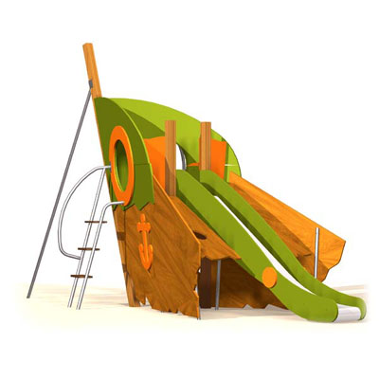 | 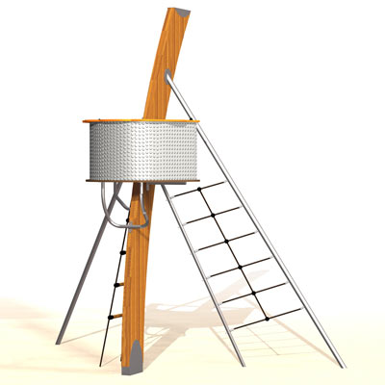 | 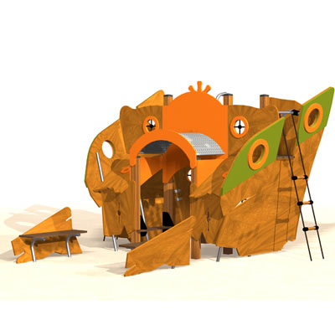

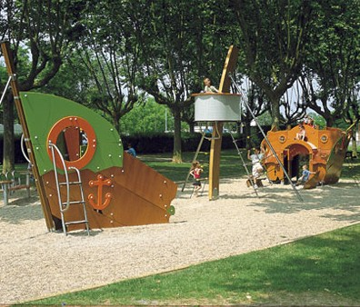
A hajófar közösségi hely. Fent és lent egyarátn kitűnő búvóhelyet kínál a tenger és az élet viharai elől. Talán a lányok és a kisebbek fogják jobban kedvelni, míg a hajóorr és az árbóc inkább a fiúk és a kiskamaszok területe. A Keo szabványos telepítéséhez 185 m2 esési teret kell kialakítani. A élményfürdő belső terében ezt öntött ütéscsillapító gumiburkolatból javasoljuk megoldani.
Kb. 100 m2-nyi területen főleg a kicsik számára biztosítottunk ügyességi eszközöket.
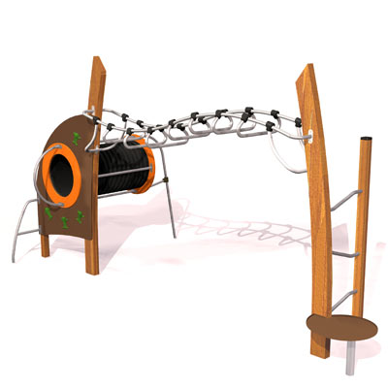  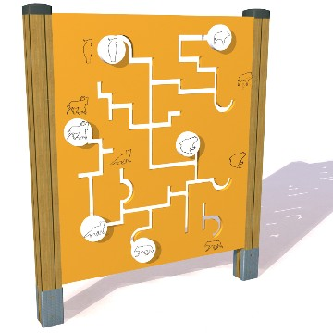 |  | 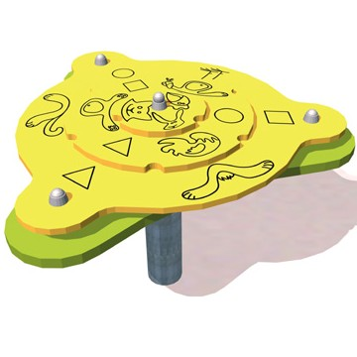  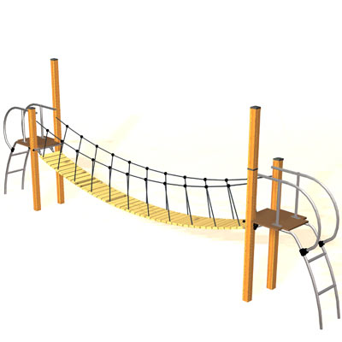

A játszótér mintegy 100 m2-nyi területe kifut a szabad térre, ahol a szúszásmentes, színes gumiburkolatra néhány interaktív vizes játék elhelyezését javasoljuk. A kinti és a benti játszótér, valamint a benti játszótér megosztott területe több csoport gyerek számára kínál élményt.
Arculati elemek

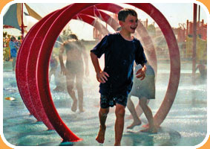  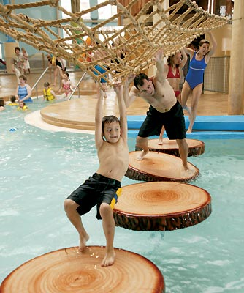 | 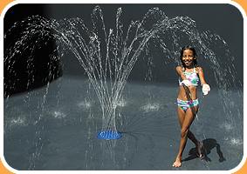  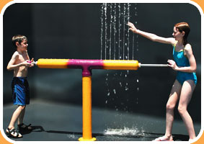
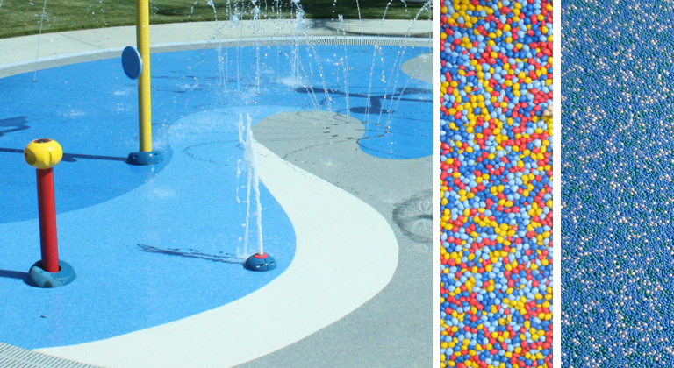
A megvalósíthatóság ütemezési javaslat
a
Gyulai Várfürdő fejlesztése 2009.
pályázati tervéhez

A megvalósíthatóság ütemezési javaslat:

1. Gyógyászat –rendelőintézet áthelyezése, új főbejárat kialakítása, a domb utcai szakaszának megépítése, trafó áthelyezése

2. Gyógyászat –VÁRFÜRDŐ áthelyezése, plusz 500 fh-es öltöző kialakítása, régi főbejárat helyett nyári bejárat és kávézó kialakítása, az étterem megépítése-

3. Családi wellness fürdő szerkezetépítése,közműalagút megépítése.

4. Favázas üzemi épület bontása,gépészet megépítése, közműkiváltás.

5. Kupolás épülethez és lovardához üvegfolyosós fedett kapcsolat kialakítása.

6. Családi wellness fürdő belső kiépítése.

1. Exluzív szaunapark kialakítása, kupolás épület bontása.

2. Exluzív konferenciaközpont kialakítása a lovardában.

3. Kert és közterület rekonstrukció. Szigeterőd program.

